31 декабря

в целях
профилактики правонарушений и ДТП, совершаемых в состоянии опьянения
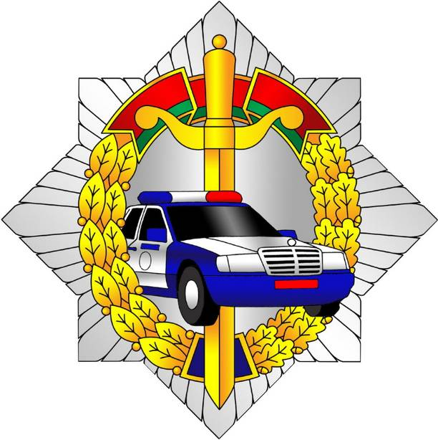
в Республике Беларусь проводится
ЕДИНЫЙ ДЕНЬ БЕЗОПАСНОСТИ ДОРОЖНОГО ДВИЖЕНИЯ
Госавтоинспекция напоминает: своевременное информирование милиции о фактах управления автомобилем нетрезвым водителем или нахождения на дороге пьяного пешехода помогает избежать ДТП и сохранить человеческие жизни.
Наберите 102! И спасите от необдуманных действий того, кто, будучи нетрезвым, участвует в движении! Вряд ли этот человек, задумывается, что он может оказаться в трагической сводке ГАИ.

ГАИ УВД Могилевского облисполкома

